KẾ HOẠCH HOẠT ĐỘNG NHÁNH 4: “CÔ THỢ MAY”.

PHẦN 1: MỞ CHỦ ĐỀ.
- Cô giới thiệu cho trẻ biết tên gọi của người làm nghề, trang phục, công việc của nghề may, nơi làm việc. Nhận biết đồ dùng dụng cụ sản phẩm của nghề may, ích lợi của nghề may, yêu quý người lao động, giữ gìn sản phẩm của nghề. Tiếp đó, giáo viên tiến hành giờ học truy vấn, khuyến khích trẻ đặt ra các câu hỏi quan tâm về “Cô thợ may”. Giáo viên cùng trẻ xây dựng mạng nội dung trong dự án và trình bày theo hình thức sơ đồ tư duy.
* Câu hỏi trẻ đã biết:
- Tên gọi?
- Trang phục của cô thợ may?
*Câu hỏi trẻ muốn biết?
- Cô thợ may làm những công việc gì?
- Nơi làm việc của cô thợ may?
- Đồ dùng của cô thợ may?
- Sản phẩm của nghề may?
- Ích lợi của nghề may?

Tên gọi
I. MẠNG NỘI DUNG
Sản phẩm của cô thợ may
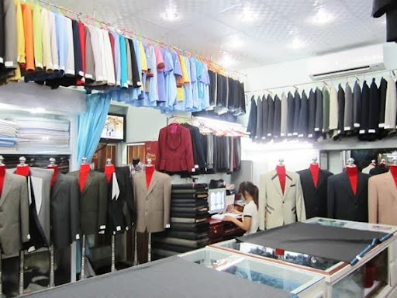

Công việc của cô thợ may
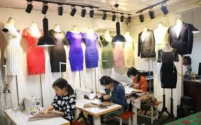

CÔ THỢ MAY
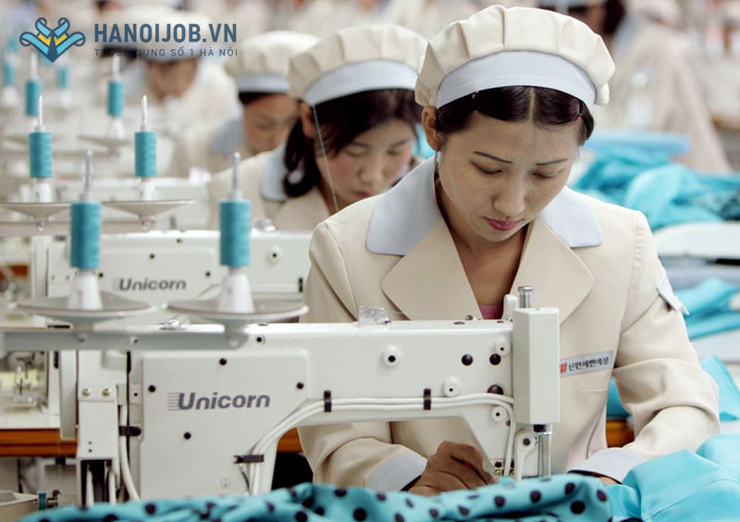

Đồ dùng
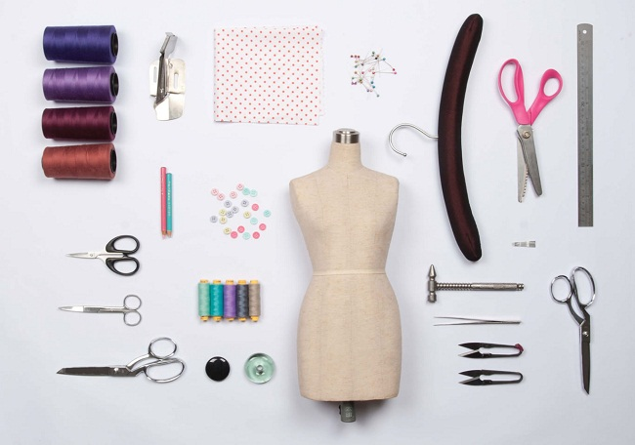

Nơi làm việc


II. MẠNG HOẠT ĐỘNG.
Hoạt động chơi:
Góc xây dựng: Xây dựng xưởng may, xây khu công nghiệp.
Góc học tập: Chơi bảng tạo nhóm, thêm bớt và chia phần trong phạm vi 3. Khoanh vào đồ dùng khác loại. Ghép tranh về các hoạt động của bác sĩ; Sắp xếp theo quy tắc 1:1. Nối đồ dùng tương ứng với số lượng.
Góc tạo hình: Vẽ váy, áo, làm váy áo từ các nguyên vật liệu khác nhau; Vẽ họa tiết trang trí trang phục; Vẽ trang phục, sản phẩm, nơi làm việc.
Góc phân vai: Cửa hàng thời trang; Cửa hàng bán nguyên vật liệu, phụ kiện ngành may
Góc sách: Kể chuyện theo tranh, kể chuyện sáng tạo về cô thợ may...

Hoạt động ngoài trời:
- Quan sát: Chiếc máy may, kéo, cuộn chỉ, vải, quần áo, váy, các bản thiết kế may...
- Vẽ thiết kế váy áo, xếp váy áo, quần bằng sỏi, lá cây…
- Trò chơi vận động, trò chơi dân gian: Mèo đuổi chuột; Dệt vải; Chuyển vải về kho...
Hoạt động học:
PTTM: Vẽ cái áo.
PTTC: Đi bước dồn trước trên ghế thể dục.
PTNN: Dạy trẻ đọc thuộc thơ: “Cô thợ may”
PTTCKNXH: Cháu yêu cô thợ may.
PTTM: So sánh sự giống và khác nhau của hình vuông, hình chữ nhật.

Hoạt động khác:
- Sáng tác thơ truyện, tình huống về nghề.
- Nghe các bài hát, thơ truyện, đồng dao về nghề.
- Hoàn thiện các bài tập, sản phẩm còn dang dở trong các hoạt động khác.
- Thực hành 1 số kĩ năng giữ gìn sản phẩm của nghề.
- Xem video về quy trình, sản phẩm của nghề.
- Kể chuyện sáng tạo với đồ dùng, dụng cụ nghề may.

PHẦN 2: THỰC HIỆN HOẠT ĐỘNG.

Thứ 2 ngày 6 tháng 1 năm 2025.
PTNN: Dạy trẻ đọc thuộc thơ “Cô thợ may”
I. Mục đích yêu cầu:
1. Kiến thức :
- Trẻ nhớ tên bài thơ, tên tác giả, hiểu nội dung bài thơ.
- Trẻ thuộc lời bài thơ, đọc đúng nhịp bài thơ.
2. Kỹ năng:
- Rèn kỹ năng phát triển ngôn ngữ rõ ràng, mạch lạc, sử dụng đúng từ đủ câu, ngắt nghỉ đúng nhịp bài thơ.
- Rèn tính mạnh dạn tự tin khi trả lời câu hỏi của cô.
- Rèn kỹ năng phát âm chuẩn, không ngọng.
3. Giáo dục:
- Trẻ hứng thú đọc thơ, tích cực tham gia hoạt động.
- Giáo dục trẻ biết yêu quý cô thợ may.
II. Chuẩn bị:
1. Đồ dùng của cô:
- Hình ảnh có nội dung bài thơ.
- Bài hát: “Cô thợ may dễ thương”.
2. Đồ dùng của trẻ:
- Ghế ngồi đủ cho trẻ. Xắc xô, gõ gỗ.
III. Tiến hành:
1. Ổn định tổ chức:
- Cô đọc câu đố và cho trẻ giải câu đố: “Tôi có đôi tay khéo. Mũi kim, chỉ dẫn đường. Áo quần đều nhờ tôi,
Là nghề gì?”
- Trò chuyện với trẻ về cô thợ may.
- Cô giới thiệu tên bài thơ, tên tác giả.
2. Nội dụng:
Hoạt động 1: Dạy trẻ đọc thuộc thơ.
- Cô đọc lần 1: Kết hợp ánh mắt cử chỉ.
- Cô đọc lần 2: Kết hợp hình ảnh theo nội dung bài thơ.
- Giảng nội dung bài thơ: Bài thơ ca ngợi hình ảnh người thợ may, một người lao động cần mẫn, tỉ mỉ và khéo léo trong từng đường kim, mũi chỉ.
* Dạy trẻ đọc thuộc thơ:
- Cho cả lớp đọc 2 - 3 lần.
- Cho trẻ thi đua giữa các tổ, nhóm, cá nhân dưới nhiều hình thức khác nhau.
- Cô đọc thơ kết hợp với nhạc đệm hò vè. Trẻ nhận xét cách đọc.
- Cho trẻ đọc theo tổ, nhóm, cá nhân kết hợp với nhạc hò vè.
- Cô chú ý sửa sai cho trẻ.
Hoạt động 2: Tìm hiểu nội dung bài thơ.
* Đàm thoại:
- Hỏi trẻ tên bài thơ, tên tác giả?
- Bài thơ nói về ai? Trong bài thơ, cô thợ may đang làm công việc gì?
- Từng đường kim, mũi chỉ của cô thợ may được miêu tả như thế nào?
- Giáo dục trẻ yêu quý cô thợ may.
Hoạt động 3: Củng cố.
- Cô cùng trẻ hát và vận động bài: “Cô thợ may dễ thương”.
* Kết thúc tiết học: Cô nhận xét, tuyên dương trẻ, hướng trẻ tới giờ học sau.
* Đánh giá hoạt động:

Thứ 3 ngày 7 tháng 1 năm 2025.
Hoạt động học. PTTC: Đi bước dồn trước trên ghế thể dục.
I. MỤC ĐÍCH - YÊU CẦU:
1. Kiến thức:
- Trẻ biết đi bước dồn trước trên ghế thể dục.
- Trẻ nhớ tên vận động.
- Trẻ biết cách chơi và luật chơi của trò chơi.
2. Kỹ năng:
- Luyện kỹ năng khéo léo của đôi chân, phát triển cơ chân cho trẻ.
3. Thái độ:
- Giáo dục trẻ tính kỷ luật rèn luyện cơ thể, tính kiên trì nhẫn nại.
- Trẻ hứng thú tham gia hoạt động.
II. CHUẨN BỊ:
1. Đồ dùng của cô:
- Sàn tập sạch sẽ, rổ, xắc xô.
- Ghế thể dục. 2 đường có kẻ các vạch chuẩn.
- Máy tính nhạc bài hát: “Cô thợ may dễ thương”; nhạc không lời.
- Trang phục của cô gọn gàng phù hợp.
2. Đồ dùng của trẻ:
- Ghế thể dục của trẻ (2 cái).
- Bóng đủ cho trẻ, rổ.
- Trang phục phù hợp.
III. TIẾN HÀNH:
1. Ổn định tổ chức:
- Cho trẻ hát bài hát: “Cô thợ may dễ thương”.
2. Nội dung:
Hoạt động 1: Khởi động.
- Cho trẻ đi theo đội hình vòng tròn, đi các kiểu đi, đi chạy theo tín hiệu và chuyển đội hình thành 3 hàng dọc.
Hoạt động 2: Trọng động.
* Tập BTPTC: Kết hợp với lời bài hát: “Cô thợ may dễ thương ".
- Tập nhấn mạnh động tác chân.
* VĐCB: Đi bước dồn trước trên ghế thể dục.
- Cho trẻ trải nghiệm theo ý thích của trẻ.
- Cô giới thiệu vận động: Đi bước dồn trước trên ghế thể dục.
- Tập lần 1: Không phân tích.
- Tập lần 2: Kết hợp phân tích vận động.
* TTCB: Đứng sát vạch xuất phát, hai tay chống hông, mắt nhìn vào ghế.
* Thực hiện: Khi có hiệu lệnh (2 tiếng xẵc xô) cô bước một chân lên ghế sau đó chân kia bước dồn theo. Hai tay chống hông hoặc giang ngang để giữ thăng bằng, cứ như vậy bước cho đến hết ghế thể dục rồi bước từng chân xuống đất. Sau đó, cô đi về cuối hàng đứng.
- Lần 3: Cô nhấn mạnh khi đi mắt nhìn thẳng, chú ý giữ thăng bằng.
- Cho 1 trẻ thực hiện, cả lớp nhận xét bạn vận động.
* Thực hành trải nghiệm:
- Lần 1: 2 trẻ tập lần lượt đến hết.
- Lần 2: Lần lượt 4 trẻ lên tập cho đến hết. Cô quan sát sửa sai cho trẻ.
- Lần 3: Cho trẻ thi đua theo tổ.
- Nhận xét kết quả thi đua, nhắc nhở, sửa sai, động viên trẻ kịp thời.
- Hỏi trẻ tên vận động?
* TCVĐ: Tung bóng.
- Cách chơi: Cô tặng mỗi trẻ 1 quả bóng bay, nhiệm vụ của trẻ là tung bóng lên sao cho bóng không rơi xuống đất. Sau thời gian 1 bản nhạc bạn nào giữ bóng lâu bạn đó giành chiến thắng. Cô tổ chức cho trẻ chơi 2-3 lần. Hỏi trẻ tên trò chơi vận động?
- Cô kiểm tra kết quả của 2 đội chơi. Hỏi trẻ tên trò chơi vận động.
Hoạt động 3: Hồi tĩnh.
- Cho trẻ đi nhẹ nhàng quanh sân tập 1-2 vòng dưới nền nhạc nhẹ.
* Kết thúc tiết học: Cô động viên khen trẻ và hướng trẻ đến hoạt động sau.
IV. ĐÁNH GIÁ TRẺ CUỐI NGÀY:

Thứ 4 ngày 8 tháng 01 năm 2025.
Hoạt động học PTTCKNXH: Cháu yêu cô thợ may.
I. Mục đích yêu cầu:
1. Kiến thức:
- Trẻ biết được một số công việc của người thợ may (đo, cắt, may, thùa khuy).
- Biết chơi trò chơi theo nhóm. Biết phân biệt được những hành vi đúng và hành vi sai thông qua các trò chơi.
2. Kỹ năng:
- Phát triển khả năng quan sát, chú ý, ghi nhớ có chủ định. Phát triển ngôn ngữ nói to, rõ ràng, nói đủ câu cho trẻ.
- Rèn sự khéo léo của đôi bàn tay và biết cách trang trí sản phẩm đẹp, hấp dẫn.
3. Thái độ:
- Trẻ hứng thú, tích cực tham gia vào các hoạt động. Biết lấy, cất đồ dùng gọn gàng, sạch sẽ đúng nơi quy định.
II. Chuẩn bị:
1. Đồ dùng của cô:
- Một số đồ dùng của cô thợ may.
- Video ngắn về cô thợ may đang làm việc.
- Nhạc bài hát: “Cô thợ may dễ thương”.
2. Đồ dùng của trẻ:
- Các hình ảnh thể hiện hành động yêu thương, không yêu thương.
- Thiệp, hình ảnh hoa, lá, trái tim, hồ dán…
III. Tiến hành.
1. Ổn định tổ chức
- Cô cùng trẻ hát và vận động bài: “Cô thợ may dễ thương”. Bài hát nói về ai? Cô thợ may trong bài hát như thế nào?
2. Nội dung
Hoạt động 1: Trò chuyện về cô thợ may.
* Cô cho trẻ xem video cô thợ may đang làm việc.
- Hỏi trẻ: Ai đây các con?
- Cô thợ may đang làm gì?
- Ngoài ra cô còn làm những việc gì nữa?
- Cô thợ may dùng những dụng cụ gì để may quần áo?
=> Giáo dục trẻ yêu quý, lễ phép với cô thợ may.
- Vậy ước mơ của con sau này là gì?
Hoạt động 2: Làm quà tặng cô thợ may.
TC1: Thi xem đội nào nhanh (tìm chọn và gắn đúng tranh thể hiện hành vi yêu thương lên bảng)
- Chia trẻ thành 2 đội chơi
- Dành thời gian cho trẻ quan sát các bức tranh.
- Cô giới thiệu cách chơi luật chơi và tổ chức cho trẻ chơi.
- Cô nhận xét kết quả -> động viên trẻ.
TC2: Tấm thiệp yêu thương.
- Cho trẻ chia theo nhóm và tự lấy đồ dùng về trang trí thiếp.
- Cho trẻ mang bưu thiếp tặng và gửi lời yêu thương đến cô thợ may.
3. Kết thúc: Cô giáo dục trẻ và định hướng các giờ học tiếp theo.
- Cho trẻ cất dọn đồ dùng đúng nơi quy định.
IV. Đánh giá trẻ cuối ngày:

Thứ 5 ngày 9 tháng 1 năm 2025.
Hoạt động học PTNT: So sánh sự giống và khác nhau của hình vuông, hình chữ nhật.
I. MỤC ĐÍCH, YÊU CẦU.
1. Kiến thức:
- Trẻ biêt tên gọi, đặc điểm của hình vuông và hình chữ nhật, phân biệt được các hình qua đường bao và số cạnh của hình.
- Trẻ phân biệt sự giống nhau và khác nhau giữa 2 hình.
- Trẻ biết chơi thành thạo các trò chơi.
2. Kỹ năng:
- Trẻ có kỹ năng nhận biết được hình vuông và hình chữ nhật dựa vào đặc điểm của các hình.
- Rèn kỹ năng hoạt động theo nhóm, kỹ năng so sánh, phân biệt và tạo ra các hình bằng các hoạt động khác nhau.
- Rèn kỹ năng quan sát, ghi nhớ, tư duy, ngôn ngữ cho trẻ.
3. Thái độ:
- Trẻ hứng thú tham gia hoạt động , biết giữ gìn đồ dùng đồ chơi, cất lấy đồ dùng đồ chơi đúng nơi quy định.
II. CHUẨN BỊ.
1. Đồ dùng của cô:
- Tranh các PTGT được ghép bằng các hình vuông và hình chữ nhật.
- Nhạc bài hát “Bé vui học hình”, que chỉ, trống.
- Rổ đựng hình vuông và hình chữ nhật, kích thước lớn hơn của trẻ.
- Bảng đa năng.
2. Đồ dùng của trẻ:
- Các hình vuông, hình chữ nhật, rổ đựng đủ cho trẻ, que tính.
III. CÁCH TIẾN HÀNH.
1. Ổn định tổ chức:
- Cho trẻ hát bài: “Bé vui học hình” - hỏi trẻ tên bài hát?
- Thưởng tranh cho trẻ.
2. Nội dung
Hoạt động 1: Ôn gọi tên các hình vuông và hình chữ nhật.
- Cho trẻ quan sát tranh và nhận xét cách ghép các PTGT- cho nhiều trẻ nhận xét
- Cho trẻ tìm xung quanh lớp có các hình vuông và hình chữ nhật.
Hoạt động 2: So sánh sự giống và khác nhau của hình vuông, hình chữ nhật.
- Thưởng cho mỗi trẻ 1 rổ đồ chơi. Hỏi trẻ trong rổ có gì?
- Cô cho trẻ quan sát và sờ xem hình vuông có đặc điểm gì? Cô cho trẻ đếm số cạnh, số góc của hình vuông và gọi tên hình.
- Cho trẻ chơi lăn hình.
- Hỏi trẻ hình vuông có lăn được không? Vì sao?
+ Cho trẻ lấy hình chữ nhật. Cô cho trẻ quan sát và sờ xem hình chữ nhật có đặc điểm gì? Cô cho trẻ đếm số cạnh, số góc của hình chữ nhật và gọi tên hình.
- Cho trẻ chơi lăn hình. Hình chữ nhật có lăn được không? Vì sao?
- Cho trẻ sờ đường bao của hình chữ nhật và nêu nhận xét
- Trẻ sờ và đưa ra nhận xét về đường bao của hình chữ nhật
- Cho trẻ so sánh hình vuông và hình chữ nhật có gì giống nhau? Và khác nhau ở điểm nào?
=> Cô khái quát:
+ Giống nhau: Hình vuông và hình chữ nhật giống nhau là: Đều có 4 cạnh, 4 góc.
+ Khác nhau: Hình vuông có 4 cạnh dài bằng nhau còn hình chữ nhật có 2 cạnh dài bằng nhau, hai cạnh ngắn bằng nhau.
+ Cho trẻ chơi trò chơi: Ai thông minh hơn
- Lần 1: Cô nói đặc điểm hình yêu cầu trẻ nói tên hình và giơ hình lên.
- Lần 2: Cô nói tên hình trẻ nói đặc điểm và chọn hình giơ lên.
- Liên hệ : Cho trẻ tìm xung quanh lớp các đồ dùng, đồ chơi có hình vuông, hình chữ nhật và nói tên đồ dùng.
Hoạt động 3: Ôn luyện củng cố
- TC1: “Ai tinh hơn”: cho mỗi trẻ cầm 1 hình theo ý thích, đi vòng tròn theo tiếng trống khi có hiệu lệnh thì dừng lại bạn
nào có hình phù hợp với yêu cầu của cô thì nhảy vào vòng tròn. Cho trẻ nói tên và đặc điểm của hình (Chơi 3 lần có đổi hình)
- TC2: “ Xếp hình” – chia trẻ thành 2 đội, cho trẻ dùng que tính, hạt gấc xếp thành các hình vuông, hình chữ nhật theo ý
thích của trẻ.
3. Kết thúc tiết học:
- Cô tuyên dương, động viên, khuyến khích trẻ.
IV. Đánh giá trẻ cuối ngày:

Thứ 6 ngày 10 tháng 1 năm 2025.
Hoạt động học PTTM: Vẽ cái áo (Mẫu).
I. Mục đích yêu cầu:
1. Kiến thức:
- Trẻ biết sử dụng các kỹ năng tạo hình để vẽ bức tranh về cái áo.
- Biết phối hợp màu sắc hài hòa. Trẻ biết sắp xếp bố cục tranh, đặt tên cho bức tranh.
2. Kĩ năng:
- Rèn kỹ năng cầm bút bằng tay phải, ngồi ngay ngắn khi vẽ, vẽ các nét cơ bản (tròn, thẳng, cong xiên).
- Rèn kỹ năng chọn và tô màu (mịn, đều tay, không chờm ra ngoài). Rèn kĩ năng lấy, cất đồ dùng đúng nơi quy định.
3. Thái độ:
- Trẻ biết giữ gìn, yêu quý sản phẩm tạo ra. Trẻ hứng thú, tích cực tham gia hoạt động.
II. Chuẩn bị:
1. Đồ dùng của cô:
- Tranh mẫu vẽ cái áo: 3 tranh mẫu.
- Một số tranh gợi ý mở rộng.
- Giá treo tranh mẫu.
- Nhạc bài hát: “Cô thợ may dễ thương”.
2. Đồ dùng của trẻ:
- Bàn, ghế, sáp màu, giấy A4 đủ cho trẻ.
III. Tiến hành:
1. Ổn định tổ chức:
- Cho trẻ hát bài hát: “Cô thợ may dễ thương”. Trò chuyện với trẻ về bài hát.
2. Nội dung:
Hoạt động 1: Quan sát tranh mẫu.
- Giới thiệu tranh mẫu.
- Dành thời gian cho trẻ quan sát, gợi mở cho trẻ tập trung về bố cục, nội dung, màu sắc của bức tranh.
+ Hỏi trẻ: Con có nhận xét gì về các bức tranh? Bức tranh cô vẽ gì?
- Cái áo có những bộ phận gì? Cô vẽ cái áo bằng những nét gì?
- Bức tranh được sắp xếp như thế nào? Con nhận xét gì về màu sắc của bức tranh?
Hoạt động 2: Hướng dẫn trẻ vẽ cái áo.
- Lần 1: Cô vừa vẽ vừa hướng dẫn trẻ: Để vẽ được cái áo, cô cầm bút bằng tay phải, cầm bằng 3 đầu ngón tay. Cô vẽ hình chữ nhật làm thân áo, cô vẽ sát hình chữ nhật 2 nét xiên chéo, 1 nét dài và 1 nét ngắn hơn để tạo thành tay áo. Sau đó, cô vẽ 1 nét cong tròn ở phía trên của hình chữ nhật để tạo thành cổ áo. Vẽ xong cô tô màu, khi tô cô tô từ ngoài vào trong, tô đều và không tô lem ra ngoài.
- Lần 2: Cô vừa làm vừa hỏi trẻ cách vẽ.
- Cô gợi mở ý tưởng cho trẻ xem 1 số tranh mở rộng trên máy tính.
- Cô dành thời gian cho trẻ suy nghĩ và lựa chọn ý tưởng của mình.
* Trẻ thực hiện:
- Cho trẻ lấy đồ dùng và về bàn ngồi vẽ. Cô hướng dẫn trẻ kĩ năng cầm bút, tư thế ngồi vẽ.
- Cô bao quát, giúp trẻ khi cần thiết, cô hỏi ý tưởng của trẻ, hướng lái, gợi mở để cho trẻ có sáng tạo khi vẽ tranh.
Hoạt động 3: Nhận xét sản phẩm.
- Yêu cầu trẻ giới thiệu sản phẩm của mình, nhận xét của bạn.
- Cô nhận xét, nhắc nhở, tuyên dương trẻ.
* Kết thúc tiết học: Cho trẻ cất dọn đồ dùng đúng nơi quy định và hướng trẻ giờ học sau.
IV. ĐÁNH GIÁ TRẺ CUỐI NGÀY:

Thứ 7 ngày 11 tháng 1 năm 2025.
Hoạt động học: PTNN: Ôn thơ: "Cô thợ may".
I. MỤC ĐÍCH YÊU CẦU.
1. Kiến thức:
- Trẻ thuộc lời bài thơ, đọc đúng nhịp bài thơ.
- Trẻ biết cảm nhận nhịp điệu của bài thơ.
- Biết đọc diễn cảm bài thơ.
2. Kỹ năng:
- Rèn kỹ năng phát triển ngôn ngữ rõ ràng, mạch lạc, sử dụng đúng từ đủ câu, ngắt nghỉ đúng nhịp bài thơ.
- Rèn tính mạnh dạn tự tin khi trả lời câu hỏi của cô. Rèn kỹ năng phát âm chuẩn, không ngọng.
3. Thái độ:
- Trẻ hứng thú đọc thơ, tích cực tham gia hoạt động.
II. CHUẨN BỊ.
1. Đồ dùng của cô:
- Video có nội dung bài thơ. Nhạc bài hát: “Cô thợ may dễ thương”.
2. Đồ dùng của trẻ:
- Ghế ngồi đủ cho trẻ. Xắc xô, gõ gỗ.
III. CÁCH TIẾN HÀNH.
1. Ổn định tổ chức:
- Cho trẻ xem video có nội dung bài thơ. Trẻ đoán tên bài bài thơ.
- Cô khẳng định lại tên bài thơ tên tác giả.
2. Nội dung:
Hoạt động 1: Tìm hiểu bài thơ.
- Cho trẻ đọc lại bài thơ.
- Hỏi trẻ tên bài thơ, tên tác giả?
- Câu thơ nào miêu tả vẻ đẹp của cô thợ may?
- Công việc của cô thợ may cần đến những dụng cụ nào?
- Nghề thợ may quan trọng như thế nào trong cuộc sống hàng ngày của chúng ta?
- Giáo dục trẻ biết phải yêu quý cô thợ may.
Hoạt động 2. Ôn bài thơ: "Cô thợ may"
- Cả lớp đọc 2-3 lần.
- Mời từng tổ lên đọc thơ, các bạn còn lại lắng nghe và nhận xét.
- Cô đọc thơ kết hợp gõ phách – trẻ nhận xét.
- Cho trẻ đọc theo tổ, nhóm, cá nhân dưới nhiều hình thức.
- Cô đọc diễn cảm bài thơ kết hợp với cử chỉ điệu bộ.
+ Hỏi trẻ: Con có cảm nhận gì về nhịp điệu của bài thơ?
- Cho trẻ đọc diễn cảm bài thơ 1-2 lần.
- Cô quan sát, rèn kỹ năng đọc diễn cảm cho trẻ.
- Cô cho trẻ đọc theo tổ, nhóm, cá nhân.
- Cô chú ý sửa sai cho trẻ.
- Cho trẻ suy nghĩ lựa chọn động tác và cách đọc phù hợp.
- Cô mời trẻ đọc theo tổ, nhóm, cá nhân.
Hoạt động 3: Củng cố.
- Cô và trẻ biểu diễn bài hát: “Cô thợ may dễ thương”.
* Kết thúc tiết học: Cô nhận xét, tuyên dương trẻ. Hướng trẻ tới giờ học sau.
IV. ĐÁNH GIÁ TRẺ CUỐI NGÀY:

PHẦN 3: TỔNG KẾT CHỦ ĐỀ.
1. Sự kiện tổng kết chủ đề.
a. Triển lãm sản phẩm:
- Sơ đồ tư duy tổng quan nhánh “Chú bộ đội hải quân”, “ Cái bay”, “Bác sĩ”, “Cô thợ may”.
- Các sản phẩm: Bài vẽ nặn, sản phẩm thủ công: Tranh chú bộ đội hải quân, tranh cái bay, tranh bác sĩ, tramh cô thợ may.
- Ảnh quá trình hoạt động của các con: Các bạn hoạt động trong lớp, cửa hàng bán đồ dùng xây dựng, cửa hàng quần áo,...
- Video clip hay các con đã tìm hiểu, thực hiện trong nhánh.
- Quy trình bằng ảnh: Quy trình làm cái bay,...
b. Hoạt động biểu diễn, thuyết trình, chia sẻ:
- Phụ huynh tình nguyện chia sẻ về lợi ích của các các nghề.
- Các con biểu diễn bài hát, bài thơ, câu chuyện đã học trong nhánh.
c. Hoạt động trải nghiệm:
- Thực hiện lại một số hoạt động thú vị đã làm trong nhánh cùng cha mẹ: Vẽ chú bộ đội hải quân, làm cái bay, vẽ cái áo,…
2. Đánh giá sau dự án:
+ Đánh giá rút kinh nghiệm về việc thực hiện các hoạt động ở từng giai đoạn của nhánh: Sau khi thực hiện chủ đề ở các nhánh trẻ đã có một số kĩ năng trong các hoạt động như; Vẽ, cắt dán, nặn. Bên cạnh đó một số kĩ năng chia sẻ về nhóm còn hạn chế, kĩ năng hợp tác trong nhóm còn chưa có hiệu quả, một số trẻ còn hiếu động, Một số trẻ còn nhận thức còn hạn chế, nhút nhát chưa mạnh dạn.
- Giáo viên đánh giá/nhận xét về hiệu quả trên trẻ sau khi thực hiện, đối chiếu với các mục tiêu của nhánh: 100% trẻ đạt mục tiêu nhánh.
+ Đề xuất/rút kinh nghiệm:
- Có kế hoạch điều chỉnh một số nội dung phù hợp hơn vào chủ đề tiếp theo.
- Có biện pháp tác động đến những trẻ còn chậm, trẻ hiếu động.

NGƯỜI XÂY DỰNG KẾ HOẠCH  Nguyễn Thị Mai | TTCM DUYỆT  Bùi Thị Mến | HIỆU PHÓ CM DUYỆT  Lưu Thị Thắm

